**Rangkuman Video Sejarah Deep Learning**

Kecerdasan buatan atau ai saat ini banyak skali secara massive digunakan untuk memerangi corona virus, salah Satu contohnya beberapa waktu yang lalu salah satu badan riset di kanada atau grub riset di kanada (vector institute) merilis hal hal yang bisa dilakukan untuk melawan covid 19 yakni bagaimana artificial intelligence dapat melakukan rapid screering.

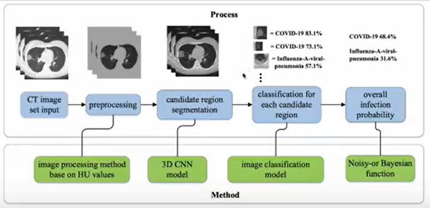

Rapid screening ini digunakan agar dokter dapat melihat bagaimana tinkat keparahan seseorang apakah dia terkena covid 19 atau tidak dengan cara ct scan/ct image. di dalam gambar ct image terdapat beberapa ciri ciri khusus orang terkena penyakit tertentu. Nah dengan artificial intelligence disini kita mampu melakukan klasifikasi apakah seseorang itu terkena penyakit misalnya covid 19 atau penyakit yang lain seperti pneumonia dan influenza. Itulah salah satu contoh pemanfaatan artificial intelligence untuk tujuan kemanusiaan.

teknologi yang banyak digunakan untuk melakukan clasifikasi artificial intelligence salah satunya seperti citra medis (deep learning).

**Part 1 the rise of deep neural network : a historical perspective.**

Sebelum masuk ke penjelasan lebih rinci kita akan mencoba menerangkan bagaimana deep learning ini berkembang. Kita tau bahwa dalam kehidupan sehari hari artificial intelligence sudah banyak digunakan misalnya untuk mengenali suara, mentraining game, mendeteksi wajah di facebook dan lain lain. Artificial intelligence ini banyak sekali digunakan pada bidang bidang yang selama ini kita berinteraksi dengannya.

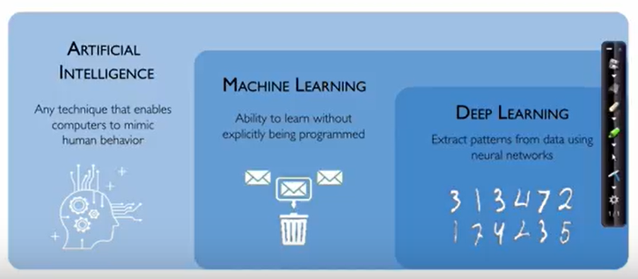

Seperti yang sudah dijelaskan Machine learning adalah bagian dari artificial intelligence kemudian dari berbagai macam algoritma di dalam machine learning ini terdapat algoritma yang berbasis jaringan syaraf jaringan artificial neuron network (ANN). Sebelumnya telah dibahas bahwa ada 4 tipe machine learning yaitu berbasis neuron network, berbasis geometric, berbasis rules, dan berbasis teori peluang.

**Milestones in the development of neural networks**

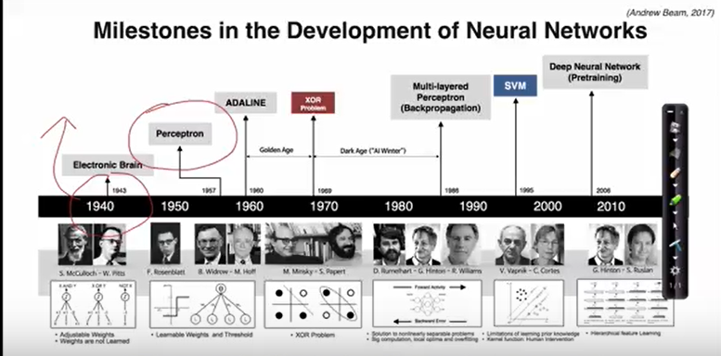

Jika dilihat dari sejarahnya deep learning sebenarnya sudah diteliti / sudah tumbuh dari tahun 1940an.